РОССИЙСКАЯ ФЕДЕРАЦИЯ
РЕСПУБЛИКА КАРЕЛИЯ
МУНИЦИПАЛЬНОЕ ОБРАЗОВАНИЕ «КЕМСКОЕ ГОРОДСКОЕ ПОСЕЛЕНИЕ»
СОВЕТ КЕМСКОГО ГОРОДСКОГО ПОСЕЛЕНИЯ

РЕШЕНИЕ

О внесении изменений в решение Совета Кемского городского
поселения от 26 апреля 2013 года № 38-2/216

от 14 мая 2018 г. 4-22/89
В соответствии со статьями 31, 32, 33 Градостроительного кодекса Российской Федерации, пунктом 20 части 1 статьи 14 Федерального закона от 6 октября 2003 года № 131-ФЗ «Об общих принципах организации местного самоуправления в Российской Федерации», , на основании протокола публичных слушаний от 28.04.2018 года и заключения о результатах публичных слушаний от 03.05.2018 года,

Совет Кемского городского поселения РЕШИЛ:
1.Внести вЧасть 3 Градостроительные регламенты Правил землепользования и застройки Кемского городского поселения, утвержденных решением Совета Кемского городского поселения от 26 апреля 2013 года № 38-2/216 следующие изменения:
1)в таблице 1.1.1. Перечень территориальных зон раздел Общественно-деловая зона дополнить позицией следующего содержания:
ОД (П1) | Общественно-деловая зона объектов образования

2)подраздел 2.8 Общественно – деловая зона размещения объектов образования изложить в следующей редакции:

«2.8 «Общественно-деловая зона размещения объектов образования.
Градостроительный регламент
Виды разрешенного использования земельных участков и объектов капитального строительства приведены в Таблице 2.7., 2.8.
Предельные параметры использования земельных участков и объектов капитального строительства приведены в Таблице 2.7.1.,2.8.1.
Виды разрешенного использования земельных участков и объектов капитального строительства
Таблица 2.7.
ОД(П) – Общественно-деловая зона размещения объектов образования
Основные виды разрешенного использования

Линейные объекты инженерной инфраструктуры.
Объекты обеспечения пожарной безопасности (гидранты, резервуары, противопожарные водоемы).
Зеленые насаждения и объекты ландшафтного дизайна.
Беседки, скульптура и скульптурные композиции, фонтаны и другие объекты садово-парковой архитектуры.
Условно разрешенные виды использования

Объекты детских дошкольных учреждений.
Объекты образовательных учреждений.
Объекты учреждений дополнительного образования детей.
Объекты учреждений социальной защиты.
Остановочные и торгово-остановочные пункты общественного транспорта.
Гостевые и приобъектные стоянки для временного хранения легковых автомобилей.
Котельные.
Объекты, предусмотренные проектом планировки территории.
Вспомогательные виды разрешенного использования при объектах образования

Ограждение территории.
Спортивные площадки без мест и с местами для зрителей.
Общедоступные скверы и сады.
Площадки для отдыха взрослых и игр детей.

Предельные параметры использования земельных участков и объектов капитального строительства
Таблица 2.7.1.
Параметр | Значение
Предельные (минимальные и максимальные) размеры земельных участков:  - для объектов образования;  -для объектов иного назначения | 2000- 10000 кв.м  100 – 2000 кв.м
Минимальная ширина вдоль фронта улиц (проезда) | не устанавливается
Минимальные отступы от границ земельных участков (если иное не определено линией регулирования застройки, проектом планировки территории)  - от красной линии улиц;  - от проездов | 6 метров  3 метра
Предельное количество этажей и (или предельная высота здания):  - для объектов образования;  -для объектов иного назначения (если иное не определено проектом планировки территории) | 4 этажа  2 этажа
Максимальный процент застройки в границах земельного участка:  - для общественных зданий;  - для объектов иного назначения | 60 %  80 %

Виды разрешенного использования земельных участков и объектов капитального строительства
Таблица 2.8.

ОД(П1) – Общественно-деловая зона объектов образования
Основные виды разрешенного использования
Объекты образовательных учреждений.
Линейные объекты инженерной инфраструктуры.
Объекты обеспечения пожарной безопасности (гидранты, резервуары, противопожарные водоемы).
Улично – дорожная сеть.
Условно разрешенные виды использования

Не предусмотрены
Вспомогательные виды разрешенного использования
Зеленые насаждения.
Гостевые стоянки для временного хранения легковых автомобилей.
Ограждение территории.
Спортивные сооружения.
Вспомогательные здания, строения, сооружения.

Предельные параметры использования земельных участков и объектов капитального строительства
Таблица 2.8.1.
Параметр | Значение
Предельные (минимальные и максимальные) размеры земельных участков:  - для объектов образования | 20000- 50000 кв.м
Минимальная ширина вдоль фронта улиц (проезда) | не устанавливается
Минимальные отступы от границ земельных участков (если иное не определено линией регулирования застройки, проектом планировки территории)  - от красной линии улиц;  - от проездов | 6 метров  3 метра
Предельное количество этажей и (или предельная высота здания):  - для объектов образования;  - для объектов вспомогательного назначения | 4 этажа  2 этажа
Максимальный процент застройки в границах земельного участка:  - для общественных зданий | 60 %

2. Внести изменение в Карту градостроительного зонирования территории г. Кемь изменив зону охраняемого природно-исторического и культурного ландшафта ОЗ(КЛ) на общественно-деловую зону объектов образования ОД (П1) для земельного участка ориентировочной площадью 10,2 га, находящегося в районе ул. Вокзальная, кадастровый квартал 10:02:0080203 Кемского кадастрового района, согласно прилагаемой схеме.
3. Опубликовать настоящее решение в официальном информационном бюллетене «Ведомости Кемского городского поселения» и разместить на официальном сайте администрации Кемского муниципального района в информационно-телекоммуникационной сети «Интернет».
4. Настоящее решение вступает в силу со дня его принятия.

Глава Кемского городского поселения
Председатель Совета Кемского городского поселения Д.Н.Попов

Приложение к Решению
Совета Кемского городского поселения
от___________________№___________

Схема
Выкопировка из Карты градостроительного зонирования территории г.Кемь Правил землепользования и застройки Кемского городского поселения,утвержденных решением Совета Кемского городского поселения от 26 апреля 2013 года № 38-2/216
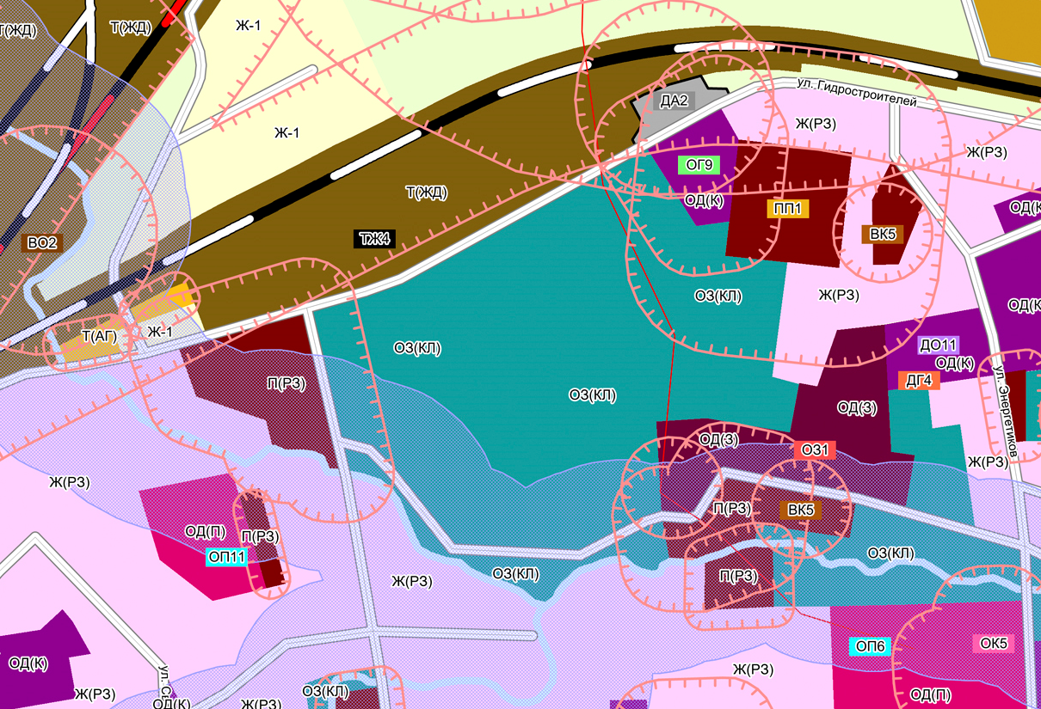
Вносимое изменение

